Estudio de Proyección de Empleo de ManpowerGroup para abril-junio 2024

El sector tecnológico a la cabeza de las intenciones de generación de empleo para el segundo trimestre

- Al igual que en el trimestre anterior, las compañías del sector Tecnología son las más optimistas en sus previsiones netas de contratación, con un 34%, 3 puntos por encima del dato obtenido los tres meses anteriores (31%).
- Le siguen Financiero e inmobiliario (24%) y Energía y suministros (20%). Por el contrario, los sectores más prudentes en sus expectativas son Transporte, logística y automoción (3%) e Industria (2%).
- El sector tecnológico español se sitúa por encima de la media nacional (14%) e igualada con la media global sectorial (34%).

Madrid, 19 de marzo de 2024.- Según el último Estudio de Proyección de Empleo de ManpowerGroup, las empresas del sector tecnológico registran unas previsiones netas de contratación del 34%. Esta cifra, 20 puntos superior al resultado nacional (14%), supone un aumento de 3 puntos a nivel intertrimestral y de 17 puntos en la comparativa interanual, y las posiciona como las compañías más optimistas en sus estimaciones. Así, durante el periodo comprendido entre abril y junio, un 46% de las compañías tienen la intención de ampliar sus plantillas, mientras que el 42% plantea mantenerlas sin cambios y solo el 12% estima que las reducirá.
Myriam Blázquez, directora general de Experis -consultora IT de ManpowerGroup-, apunta que “el avance de la digitalización y las nuevas tecnologías en el entramado empresarial español es una de las principales causas de la proyección de contrataciones en el sector tecnológico. Para mantenerse competitivas y asegurar su sostenibilidad a medio y largo plazo, las compañías de todos los sectores cada vez tienen más demanda de perfiles IT”.

Junto con Tecnología, Financiero e inmobiliario, y Energía y suministros, son los sectores más optimistas en sus previsiones netas de contratación
Tras el sector tecnológico, que lidera este ranking, se encuentra Financiero e inmobiliario, con un aumento intertrimestral de 1 punto, hasta situarse en el 24%. Respecto al mismo periodo del año anterior, este sector experimentó un incremento de 15 puntos. La tercera posición la ocupa Energía y suministros, con una previsión neta de generación de empleo del 20%, una cifra que se mantiene sin cambios respecto al segundo trimestre de 2024, pero que aumenta ligeramente (2 puntos) respecto a los tres meses anteriores.
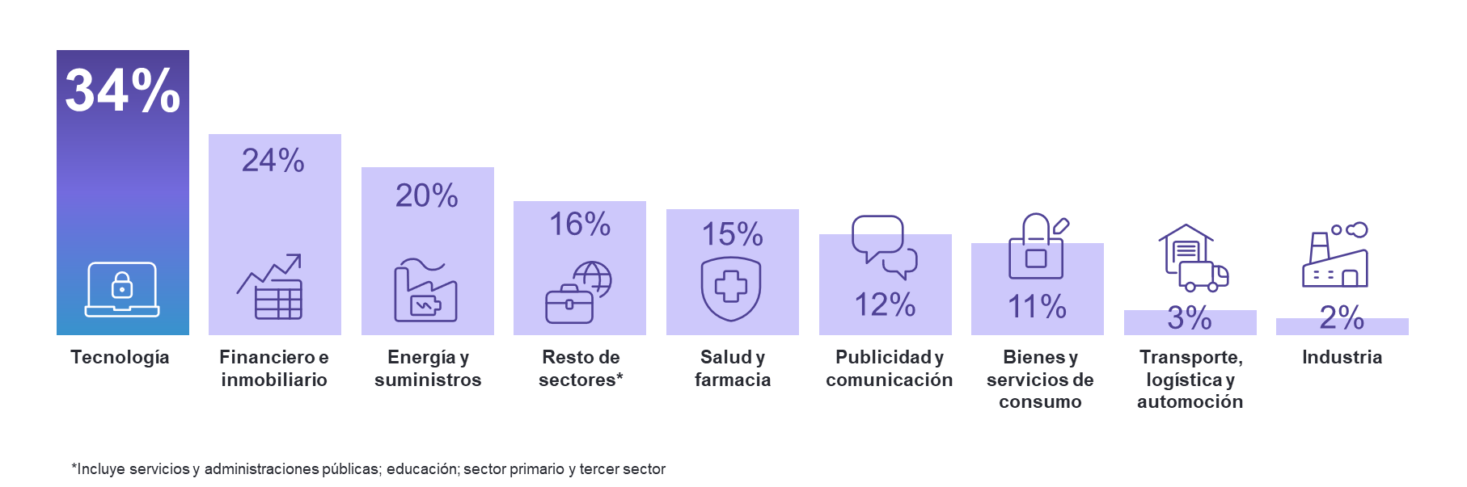Intención de contratación por sectores en España

La tabla la completan el resto de sectores (16%), Salud y farmacia (15%), Publicidad y comunicación (12%), Bienes y servicios de consumo (11%), Transporte, logística y automoción (3%), e Industria (2%).

El sector tecnológico lidera las proyecciones de contratación también a nivel global
En el análisis global, las empresas de Tecnología mantienen su posición de liderazgo en las proyecciones de contratación para el segundo trimestre de 2024, con una previsión de creación de empleo del 34%, el mismo dato que el registrado en España. Una cifra que se mantiene respecto al mismo periodo del año anterior, pero que desciende 1 punto en la comparativa intertrimestral.

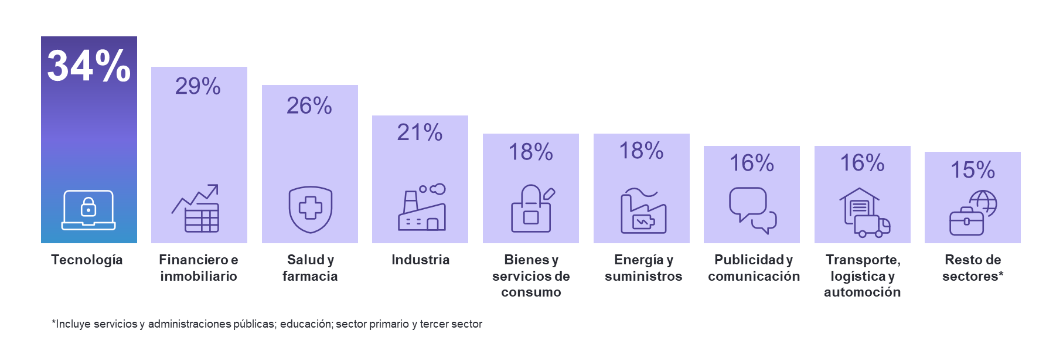Intención de contratación por sectores a nivel global

Sobre el Estudio de Proyección de Empleo de ManpowerGroup: este estudio se basa en entrevistas realizadas a 40.385 empresas de todo el mundo -1.049 de ellas en España-, tanto del sector público como del privado, de 42 países y territorios, y su objetivo es medir las tendencias de empleo previstas para cada trimestre. Esta muestra permite realizar un análisis por sectores y regiones -ya que están estandarizados en todos los mercados- y así ofrecer una información más detallada.
El estudio obtiene su información a partir de una única pregunta: “¿Cómo prevé usted que cambiará el empleo total en su empresa en el próximo trimestre, hasta finales de junio de 2024, en comparación con el trimestre actual?”. Como resultado de comparar las compañías que tienen previsto ampliar sus equipos y las que anticipan una reducción se obtiene un índice cuyo resultado puede ir desde -100% a 100%.
El estudio se lleva a cabo desde hace más de 60 años con la misma pregunta y perfil de encuestados. Desde el primer trimestre de 2022, las respuestas se recopilan a través de un sistema online de doble confirmación en el que se incentiva a los participantes a completar la encuesta.

ManpowerGroup es la compañía líder mundial en soluciones de talento y tecnología. Ayuda a las organizaciones a adaptarse a un mercado del empleo en constante cambio, seleccionando, evaluando, desarrollando y gestionando el talento que necesitan para lograr sus objetivos de negocio. Apoyándose en las últimas herramientas tecnológicas, crea estrategias innovadoras para cientos de miles de empresas cada año, permitiéndoles contar con los profesionales cualificados que necesitan, al mismo tiempo que ofrece un empleo digno y sostenible a millones de personas. A través de sus distintas marcas (Manpower, Experis y Talent Solutions), aporta valor a candidatos y clientes en más de 75 países, como lleva haciendo durante más de 70 años. Además, sus políticas de diversidad, inclusión e igualdad y sus buenas prácticas de negocio son reconocidas por multitud de organizaciones.
Más información en www.manpowergroup.es.

Experis es referente global en consultoría tecnológica y selección de profesionales IT. Cuenta con tres áreas de especialización: Business Transformation, Cloud & Infrastructure, y Enterprise Applications. A medida que se desarrolla la transformación digital y se agudiza la escasez de perfiles tech, Experis puede proporcionar talento que combina las capacidades técnicas y las habilidades blandas necesarias para garantizar el éxito de cualquier organización. Además, a través de Experis Academy, trabaja con un amplio grupo de escuelas técnicas y universidades para poner en marcha programas de formación que permitan desarrollar el talento con las capacidades que más demandas.
Más información en www.experis.es

Para más información:
Agencia de comunicación Indie PR  Cristina Villanueva  Tel.: 687 14 73 60  cristina@indiepr.es  Rosa Estarellas  Tel.: 618 43 13 89  rosa@indiepr.es |  | ManpowerGroup  Dpto. Comunicación  Juan Gómez Rodríguez  Tel. 687 51 96 90  juan.gomez@manpowergroup.es

